嘉義縣大林鎮排路國民小學
110學年度雙語國家政策－口說英語展能樂學計畫活動成果報告表
活動名稱 | 排路感恩聖誕報佳音 | 辦理日期 | 110年12月23日
辦理地點 | 大林鎮安霞宮暨市場 | 參加人數 | 學生共13位
成果摘要-活動內容介紹及特色說明  (列點說明) | 1 讓孩子了解熟悉聖誕節相關的英語單字及用語。  2.透過英語歌曲，讓孩子敢開口說、唱出英語。  3.帶孩子至大林鎮中山路商家報佳音，感受聖誕氣息。  4.在報佳音的過程中，讓孩子把愛傳播給街上每一個人。
檢討或建議事項 | 1.孩子報佳音發糖果時有些害羞，鼓勵孩子要更大方表現。  2.練習時間可以再多一些，讓孩子表現時更流暢不怯場。
照片說明（4-10張）
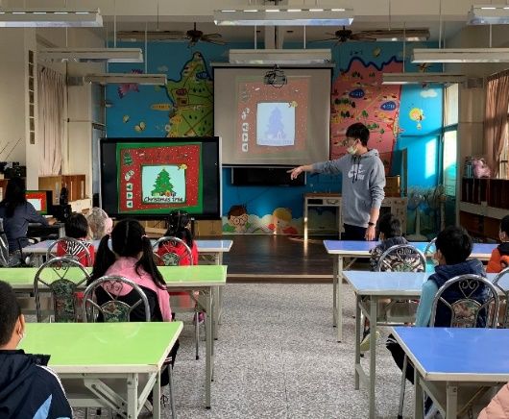 |  | 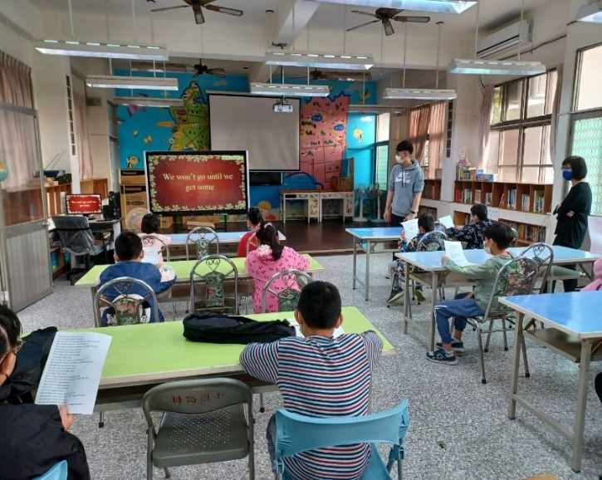
英語聖誕單字沉浸式教學 |  | 教導孩子聖誕報佳音歌曲
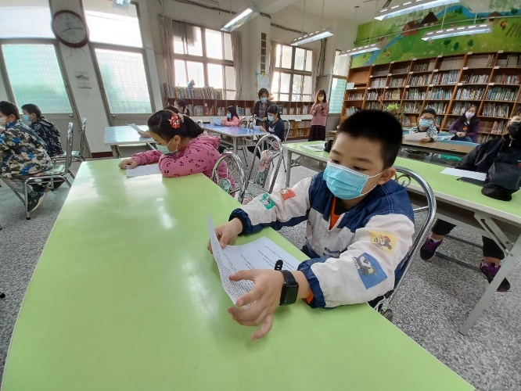 |  | 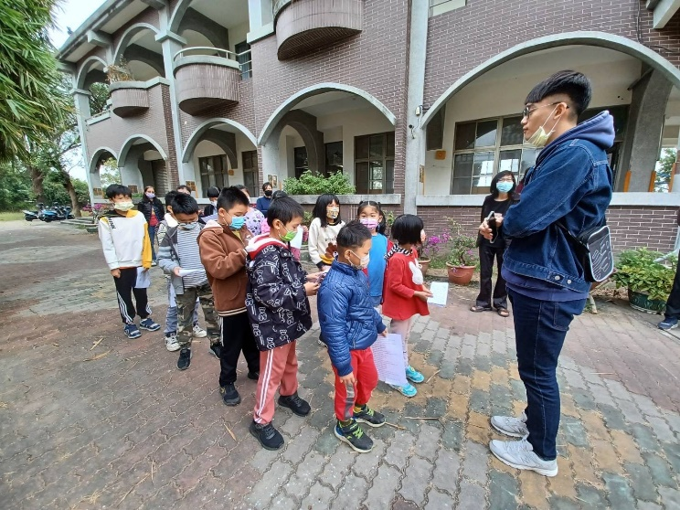
孩子們看歌詞認真練習歌曲 |  | 校內練習報佳音
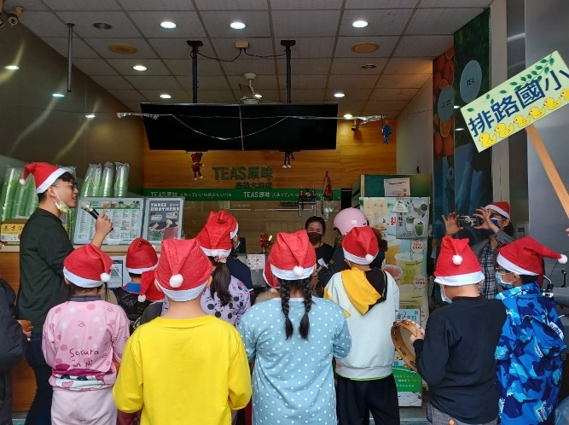 |  | 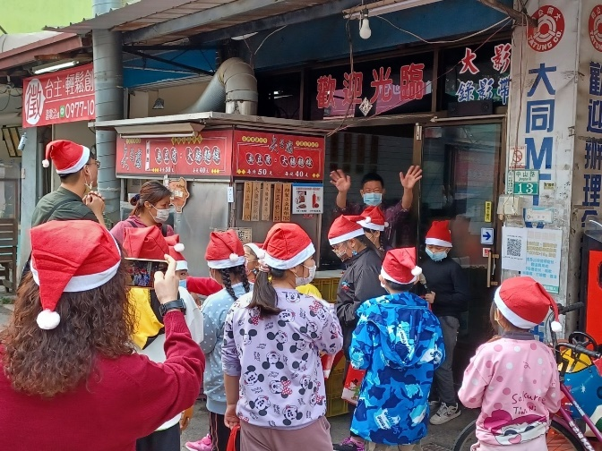
至大林鎮中山路店家報佳音 |  | 至大林鎮中山路店家報佳音
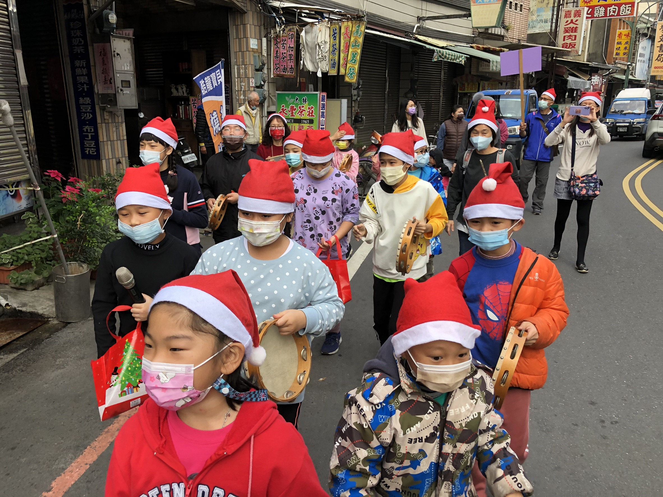 |  | 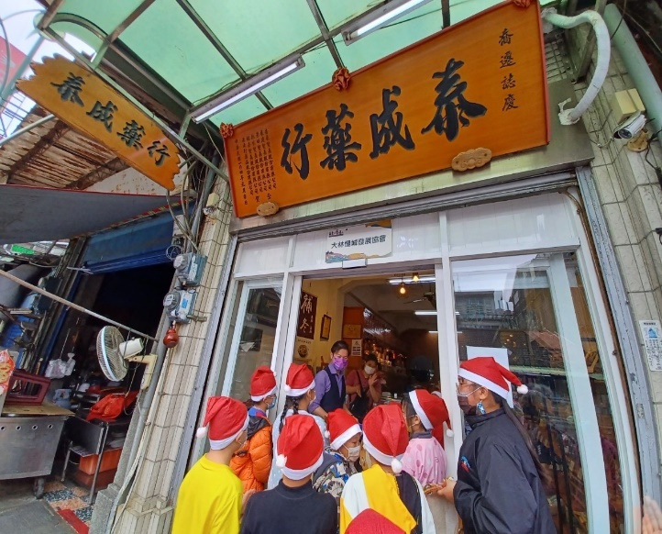
至大林鎮中山路店家報佳音 |  | 至大林鎮中山路店家報佳音
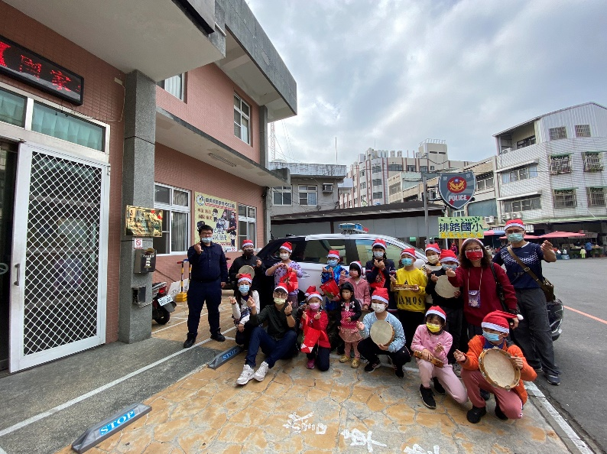 |  | 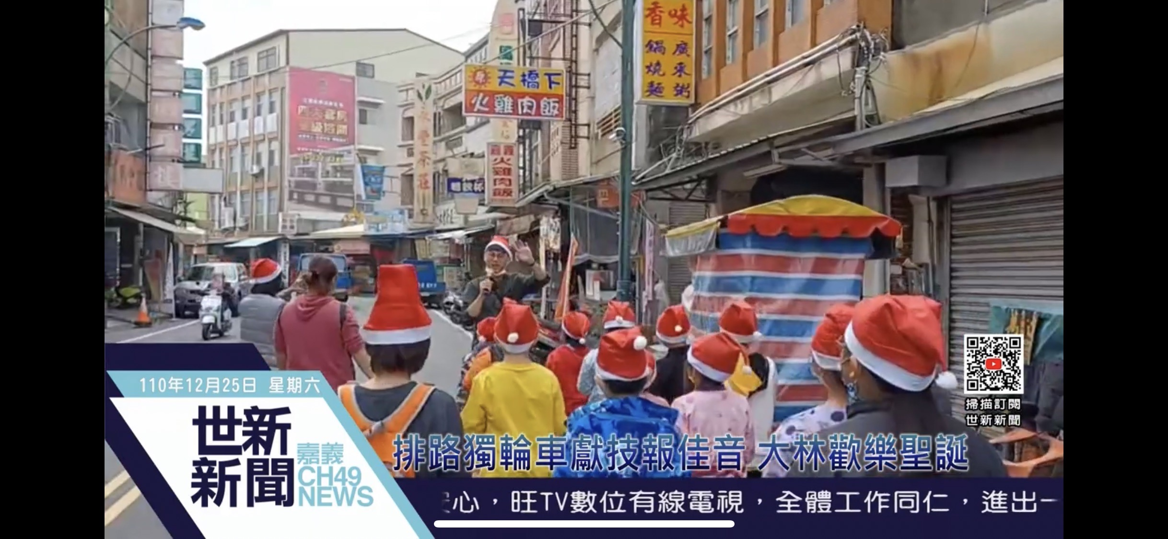
至大林鎮中山路警察局報佳音 |  | 媒體刊載活動報導

